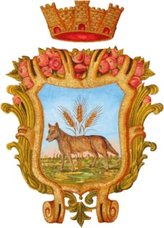
COMUNE DI VILLARICCA

Città Metropolitana di Napoli
SETTORE IV
BUONO LIBRO 2017/2018
AVVISO DI RISCOSSIONE
Si avvisano I Sigg. Genitori degli aventi diritto al buono libro 2017/2018 di cui all’approvato elenco con determina n. 482 del 01/06/2018 che lo stesso è in pagamento per la riscossione, i presso la Tesoreria Comunale sita al Corso Vittorio Emanuele, 60 (adiacente la Casa Comunale) munito di documento di riconoscimento in corso di validità e codice fiscale nei giorni di :
LUNEDI-MERCOLEDI’-VENERDI’ DALLE ORE 9:00 ALLE ORE 12:00

UFFICIO SCOLASTICO
D.ssa Tommasiello

